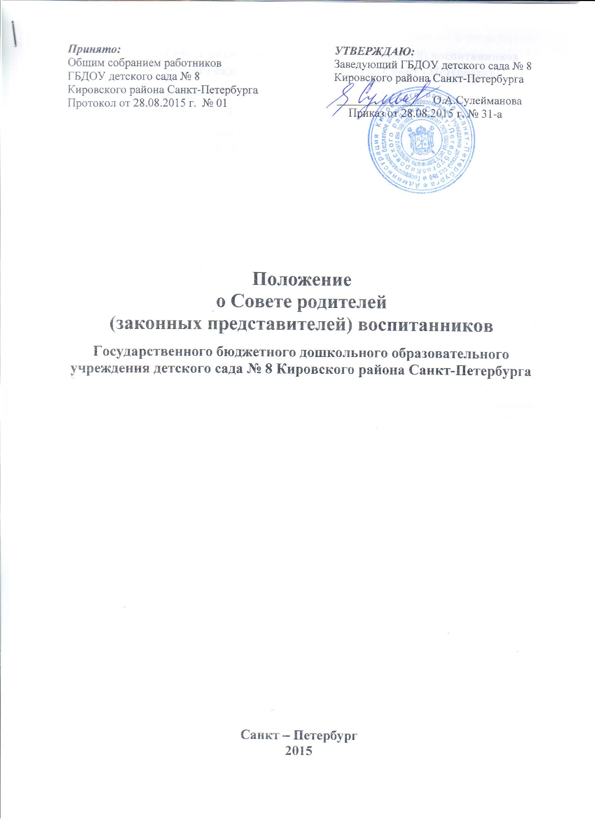

Положение о Совете родителей (законных представителей) воспитанников
ГБДОУ детского сада № 8 Кировского района Санкт - Петербурга

- Общие положения

1.1. Настоящее Положение разработано в соответствии с законом «Об Образовании в Российской Федерации» (статья 26) № 273-ФЗ от 29.12.2012, Семейным кодексом РФ, Конвенцией ООН о правах ребенка, Уставом Государственного бюджетного дошкольного образовательного учреждения детского сада № 8 Кировского района Санкт-Петербурга (далее - Образовательное учреждение).
1.2. Настоящее Положение регулирует деятельность Совета родителей (законных представителей) воспитанников Образовательного учреждения (далее - Совет родителей).
1.3. Мнение Совета родителей учитывается при принятии локальных нормативных актов Образовательного учреждения, затрагивающих права воспитанников и работников учреждения, а также в иных случаях, предусмотренных действующим законодательством об образовании.
1.4. Цель деятельности Совета родителей:
- обеспечение единых подходов к конструктивному сотрудничеству Образовательного учреждения и родителей, направленных на совершенствование и развитие учреждения;
- формирование положительного имиджа, рейтинга, а также учет мнения родителей (законных представителей) по вопросам управления Образовательным учреждением;
- принятие локальных нормативных актов, затрагивающих права, законные интересы воспитанников и родителей.
1.5. Совет родителей является представительным органом родителей (законных представителей) воспитанников Образовательного учреждения.
1.6. Положение о Совете родителей (далее- Положение) является локальным нормативным актом, содержащим нормы, регулирующие отношения между Образовательным учреждением и родительской общественностью.

2. Основные задачи

2.1. Защита законных прав и интересов воспитанников.
2.2. Сотрудничество с администрацией Образовательного учреждения.
2.3. Формирование предложений для повышения качества образовательной деятельности.
2.4. Организация работы с родителями (законными представителями) воспитанников, посещающих Образовательное учреждение, по разъяснению их законных прав и обязанностей, значению всестороннего воспитания ребенка в семье, взаимодействию семьи и учреждения в вопросах воспитания.

3. Компетенция

3.1. Формирование состава Совета родителей Образовательного учреждения.
3.2. Избрание председателя Совета родителей.
3.3. Обсуждение отчётов председателя.
3.4. Определение приоритетных направлений деятельности, рассмотрение и утверждение стратегии деятельности Совета родителей.
3.5. Приостановление исполнения решений председателя при их несоответствии действующему законодательству или принятым планам деятельности.
3.6. Принятие участия:
- в обсуждении локальных нормативных актов образовательного учреждения, затрагивающих права воспитанников и работников учреждения, а также в иных случаях, предусмотренных действующим законодательством об образовании, относящимся к полномочиям Совета родителей;

- в организации безопасных условий осуществления образовательного процесса, выполнения санитарно - гигиенических правил и норм;
- в организации педагогической пропаганды среди родителей и населения;
- в укреплении хозяйственной и материальной базы Образовательного учреждения;
- в подготовке образовательного учреждения к новому учебному году.
3.7. Проведение разъяснительной и консультативной работы среди родителей (законных представителей) воспитанников об их правах и обязанностях.
3.8. Оказание содействия в организации и проведении культурно - массовых, воспитательных мероприятий с воспитанниками.
3.9. Совместно с руководством образовательного учреждения осуществление контроля по организации качества питания воспитанников, медицинского обслуживания.
3.10. Оказание помощи руководству Образовательного учреждения в организации и проведении общих родительских собраний.
3.11. Взаимодействие с другими органами самоуправления учреждения по вопросам совершенствования управления, обеспечения организации образовательного процесса.

4. Организация деятельности

4.1. Совет родителей избирается сроком на один год на общем родительском собрании простым большинством голосов, при этом рекомендуется присутствие не менее одного представителя от каждой группы.
4.2. В состав Совета входят родители (законные представители) воспитанников на родительских собраниях в начале учебного года.
4.3. Численный состав Совета учреждения определяет самостоятельно (от 5 до 7 человек).
4.4. Из своего состава Совет избирает председателя, заместителя председателя, секретаря.
4.5.Председатель Совета родителей:
- организует деятельность Совета;
- информирует членов Совета о предстоящем заседании не менее чем за 14 дней до его проведения;
- организует подготовку и проведение заседаний Совета;
- определяет повестку дня;
- осуществляет мониторинг выполнения решений Совета;
- осуществляет сотрудничество с председателями родительских комитетов групп;
- осуществляет сотрудничество с администрацией Образовательного учреждения по вопросам развития учреждения, укрепления материально-технической базы, создания условий, охраны жизни и здоровья детей.
4.6. Совет работает по разработанным и принятым им регламенту работы и плану, которые согласуются с руководителем Образовательного учреждения.
4.7. Совет родителей собирается на заседания не реже одного раза в квартал в соответствии с планом работы.
4.8. Заседания Совета правомочны, если на них присутствует не менее половины его состава.
4.9. Решения Совета родителей принимаются открытым голосованием и считаются принятым, если за него проголосовало не менее двух третей присутствующих.
4.10.Непосредственным выполнением решений занимаются ответственные лица, указанные в протоколе заседаний Совета родителей. Результаты выполнения решений докладываются на следующем заседании Совета.
4.11. Совет родителей в своей деятельности руководствуется Положением о Совете родителей воспитанников (законных представителей).
4.12. Для координации работы Совета родителей в его состав входит заведующий или старший воспитатель Образовательного учреждения.
4.13. Члены Совета родителей, не принимающие активного участия в его работе, по представлению председателя Совета родителей, могут быть отозваны решением общего родительского собрания до сроков перевыборов Совета. На их место избираются другие.
4.14. Решения Совета родителей, при необходимости, рассматриваются на Педагогическом совете, Общем собрании работников.
4.15. Решения Совета родителей являются рекомендательными. Обязательными для исполнения являются только те решения, в целях реализации которых издается приказ по учреждению.
4.16. Администрация Образовательного учреждения, Педагогический совет в течение 5 дней должны рассмотреть поступившие к ним материалы Совета родителей и сообщить о своем мнении (решении) Совету.
4.17. Если мнение (решение) администрации Образовательного учреждения, Педагогического совета не совпадают с мнением (решением) Совета родителей, то заведующий обязан в течение трех рабочих дней провести дополнительные консультации с целью достижения взаимоприемлемого решения.
4.18. Если согласие Совета родителей с другими органами управления не достигнуто, возникшие разногласия оформляются протоколом. Совет родителей может обратиться в комиссию по урегулированию споров между участниками образовательных отношений.
4.19. Решения Совета родителей являются рекомендательными для участников образовательного процесса. Обязательными для исполнения являются только те решения, в целях реализации которых издается приказ по Образовательному учреждению.
4.20. Координацию деятельности Совета родителей осуществляет заведующий Образовательным учреждением.

5. Права

В соответствии с компетенцией, установленной настоящим Положением, Совет родителей имеет право:
5.1. вносить предложения руководству учреждения и другим органам самоуправления по вопросам, касающимся сотрудничества Образовательного учреждения и семьи, по организации работы педагогического, медицинского и обслуживающего персонала, получать информацию о результатах ее рассмотрения;
5.2. заслушивать и получать информацию от руководства Образовательного учреждения, других органов самоуправления об организации и проведении воспитательной работы с воспитанниками, о состоянии и перспективах работы учреждения и по отдельным вопросам, интересующим родителей (законных представителей);
5.3. Давать разъяснения и принимать меры по рассматриваемым обращениям граждан в пределах заявленной компетенции;
5.4. приглашать на заседания Совета родителей, при необходимости, представителей родительской общественности Образовательного учреждения, педагогические и медицинские работники, представители общественных организаций, представители органов управления образованием. Необходимость их присутствия определяет председатель Совета родителей. Приглашенные на заседание Совета пользуются правом совещательного голоса;
5.5. в рамках своей компетенции присутствовать на заседаниях Педагогического совета, Общего собрания трудового коллектива;
5.6. для финансово-экономического совершенствования деятельности Образовательного учреждения, в рамках своей компетенции и действующего законодательства РФ, способствовать привлечению внебюджетных и спонсорских средств;
5.7. защищать права и законные интересы воспитанников;
5.8. информировать о результатах своей деятельности, в том числе в сети «Интернет».

6. Ответственность

Совет отвечает за:
6.1. выполнение плана работы;
6.2. выполнение решений, рекомендаций Совета;
6.3. установление взаимопонимания между руководством Образовательного учреждения и родителями (законными представителями) воспитанников в вопросах семейного и общественного воспитания;
6.4. принятие качественных решений по рассматриваемым вопросам в соответствии с действующим законодательством России.

7. Взаимосвязь с другими органами самоуправления

7.1. Совет родителей организует взаимодействие с коллегиональными органами управления Образовательного учреждения:
- через участие представителей Совета родителей в заседаниях Педагогического совета и Общего собрания работников учреждения;
- представление на ознакомление Педагогическому совету и Общему собранию работников учреждения материалов, готовящихся к обсуждению и принятию на заседании Совета родителей.
7.2. Совет родителей ДОУ подотчетен общему родительскому собранию, которому периодически (не реже двух раз в год) докладывает о выполнении ранее принятых решений.

8. Делопроизводство

8.1. Заседания Совета родителей оформляются протоколом.
8.2. Регистрация протоколов осуществляется в книге регистрации протоколов Совета родителей.
8.3. Книга регистрации протоколов Совета родителей нумеруется постранично, прошнуровывается, скрепляется подписью заведующего и печатью образовательного учреждения.
8.4. Протоколы подписываются председателем и секретарем и оформляются не позднее 3 дней после окончания собрания.
8.5. Нумерация протоколов ведется от начала учебного года.
8.6. Протокол ведется на основании повестки дня Совета родителей, выступлений его участников, вопросов, поставленных на голосование, протоколов о результатах голосования.
8.7. В протоколе фиксируются:
- дата проведения;
- количественное присутствие (отсутствие) членов Совета родителей;
- приглашенные (ФИО, должность);
- повестка дня;
- выступающие лица;
- ход обсуждения вопросов;
- предложения, рекомендации и замечания членов трудового коллектива и приглашенных лиц;
- решение.
8.8. Бланки с протоколами Совета родителей (в конце учебного года) нумеруются постранично, прошнуровываются, скрепляются подписью заведующего и печатью учреждения.
8.9. Бланки с протоколами Совета родителей хранится в делах Образовательного учреждения и передается по акту (при смене руководителя, передаче в архив).

9. Заключительные положения

9.1. Настоящее Положение вступает в действие с момента утверждения и издания приказа руководителя Образовательного учреждения.
9.2. Срок действия данного Положения неограничен. Положение действует до принятия нового.
9.3. Изменения, дополнения в настоящее Положение вносятся Советом родителей и принимаются на его заседании и подлежат утверждению руководителем Образовательного учреждения.

